Dětské oddělení

Knihovny Karla Dvořáčka

Vyškov

SEZNAM KNIHOVNICKÝCH LEKCÍ A BESED
PRO 1. A 2. STUPEŇ ZŠ


Vážení učitelé,

dovolte, abychom Vás i Vaše žáky pozvali k návštěvě knihovny, kterou můžete spojit s lekcí věnovanou vyhledávání informací v knihovně a literatuře a jejich kritickému zhodnocení, nebo literárním pořadem dle tohoto nabídkového seznamu. Akce probíhají v dopoledních hodinách v prostorách dětského oddělení, bezplatně. Délka pořadů je 40-60 minut, po dohodě s pedagogem lze délku, téma či náplň besedy přizpůsobit.
Na lekcích budou žáci rozvíjet zejména kompetence k učení, komunikativní, sociální a personální, občanské a pracovní.
Téma i termín konání si můžete objednat telefonicky na čísle 517 324 557, nebo elektronicky na adrese: nemeckova@kkdvyskov.cz.
Nabízíme Vám také možnost zpestřit vyučování využitím našich prostor a publikací k uskutečnění vyučovací hodiny na určité téma. (V tomto případě povede hodinu či lekci sám učitel.)
Pokud máte zájem o jinou besedu, než je v nabídkovém seznamu, budeme se snažit Vám vyhovět. Požadavek prosíme podat nejméně ti týdny před uskutečněním akce, čímž nám poskytnete dostatečný čas na její přípravu.

Lenka Němečková
vedoucí dětského oddělení
Knihovna Karla Dvořáčka

nemeckova@kkdvyskov.cz
517 324 557

BESEDY PRO ŽÁKY ZÁKLADNÍCH ŠKOL

TÉMATA STÁLÝCH BESED
I. stupeň ZŠ

Naši ilustrátoři dětských knih
Lekce jsou koncipovány jako besedy s prezentací a fotografiemi autorů s ukáz-kami ilustrací z pohádek. Žáci se stručně seznámí se Zdeňkem Milerem, Ondřejem Sekorou a Josefem Ladou. V případě zájmu lze navštívit samostatnou besedu věnovanou konkrétnímu výtvarníkovi. Lekce jsou určeny pro žáky 1.-3. ročníků základních škol (ZŠ). Časová dotace jednotlivých lekcí je minimálně 30 min.

Zdeněk Miler
Lekce je koncipována jako beseda s prezentací a fotografiemi autora zaměřená zejména na jeho díla s ukázkami knižní i filmové tvorby. Je určena žákům 1. stupně ZŠ. Časová dotace je přibližně 45 min.

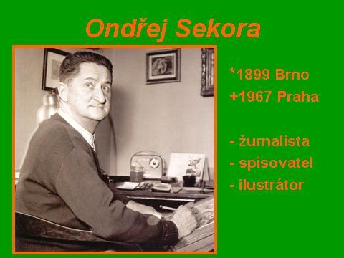

Ondřej Sekora
Lekce je koncipována jako beseda s prezentací, v níž se žáci seznámí s fotografiemi autora, jeho ilustracemi ukázky z díla. Je určena pro 1. stupně ZŠ. Časová dotace je v závislosti podle počtu ukázek přibližně 45 min.

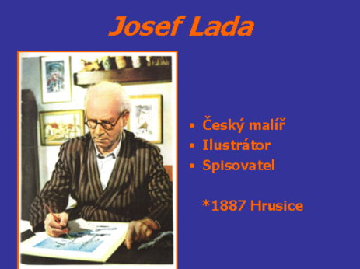Josef Lada
Lekce je koncipována jako beseda s prezentací s fotografiemi ze života malíře, ilustrátora a spisovatele. Žáci se na ní seznámí s Ladovými ilustracemi k dílům vč. ukázek z díla. Lekce je určena žákům 1.-3. ročníků ZŠ. Časová dotace je přibližně 45 min.

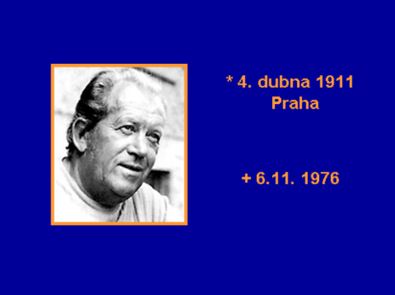Václav Čtvrtek
Lekce je koncipována jako beseda s prezentací, fotografiemi za života spisovatele vč. ukázek děl. Lekce je určena pro žáky 1.-3. ročníků ZŠ. Časová dotace jedné lekce je přibližně 45 min.

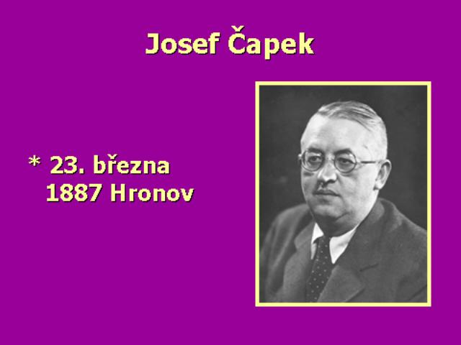Josef Čapek
Lekce je věnována spisovateli a ilustrátorovi Josefu Čapkovi a je koncipována jako beseda s prezentací a fotografiemi ze života autora vč. ukázek jeho tvorby (ilustrace, knihy) Lekce je určena pro 1.-5. ročník ZŠ. Časová dotace je 45 min.

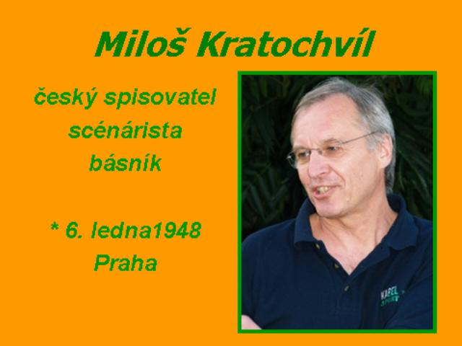Miloš Kratochvíl
Lekce o spisovateli, scénáristovi a textaři je konci-pována jako beseda s prezentací a ukázkami Kratochvílovy tvorby – ilustrací a čtených ukázek z knih. Lekce je určena pro 1.-5. ročník ZŠ. Časová dotace je 45 min.

***

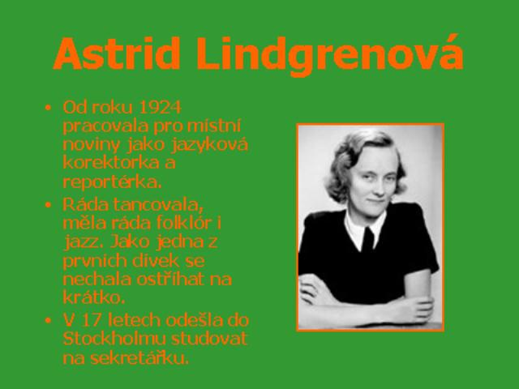Astrid Lindgrenová

Lekce je koncipována jako beseda s prezentací s fotografiemi spisovatelky a jejích knih vč. ukázky děl. Určeno pro žáky 3.-5. ročníků ZŠ. Časová dotace jedné lekce je přibližně 45 min.

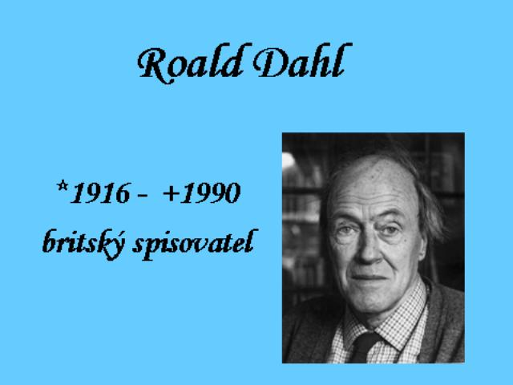Roald Dahl

Lekce je koncipována jako beseda s prezentací, fotografiemi ze života spisovatele a ukázkami jeho děl. Lekce je určena pro žáky 3.-5. ročníků ZŠ. Časová dotace je přibližně 45 min.

PRAVIDLA SLUŠNÉHO CHOVÁNÍ

Lekce je koncipována jako beseda spojená s prezentací nad pravidly etikety. Co by měly znát i malé děti. Lekce je určena pro předškolní a mladší školní věk. Časová dotace je přibližně 45 min.

***

II. stupeň ZŠ

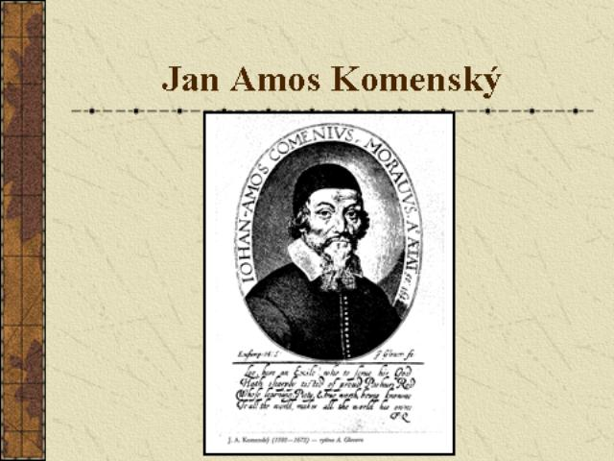Jan Amos Komenský
Lekce je koncipována jako beseda s prezentací. Žáci se seznámí se stručným životopisem a přehledem díla a myšlenek Komenského. Lekce je určena žákům 6. ročníků ZŠ a primám na víceletém gymnáziu. Časová dotace jedné lekce je přibližně 45 min.

Božena Němcová
Lekce je koncipována jako beseda s prezentací a fotografiemi ze života autorky doplněná přehledem díla se čtenými ukázkami z knih. Časová dotace lekce je přibližně 45 min.

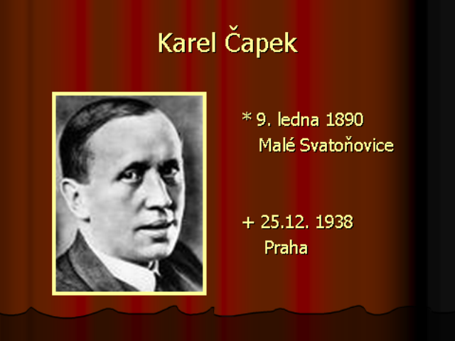KAREL ČAPEK
Lekce je koncipována jako beseda s prezentací s fotografiemi ze života Karla Čapka, žáci se seznámí s vybranými obálkami Čapkových děl čtenými ukázkami z knih. Časová dotace je přibližně 45 min.

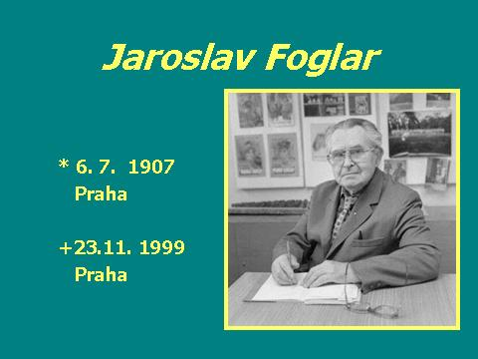

JAROSLAV FOGLAR
Lekce je koncipována jako beseda s prezentací, v níž se žáci seznámí s životem a dílem autora. Je doplněna čtenými ukázkami, součástí je i ukázka z rozhlasové hry. Přibližná časová dotace je 45 min.

ZDENĚK SVĚRÁK
Lekce je koncipována beseda s prezentací, v níž se žáci seznámí s životem a dílem autora v podobě knih pro mladší čtenáře a filmové a divadelní tvorby pro dospělé. Přibližná časová dotace je 45 minut.

IVONA BŘEZINOVÁ
Lekce je koncipována jako beseda s prezentací. Žáci se seznámí s autorkou a její tvorbou pro dospívající mládež. Lekce je doplněna ukázkami z knih a televizního seriálu. Přibližná časová dotace je 45 minut.

***

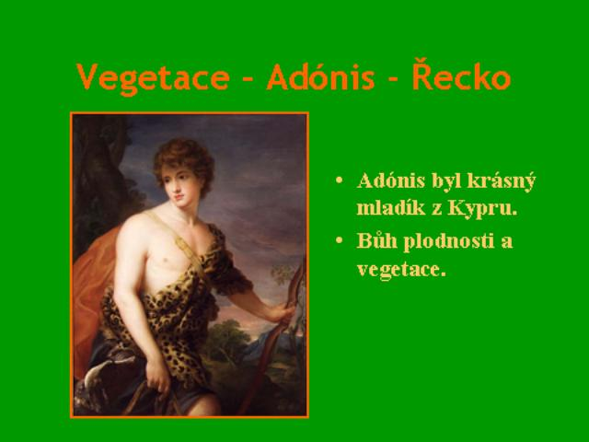MYTOLOGIE
Lekce je koncipována jako beseda s prezentací, v níž se žáci seznámí s mýty a božstva světa. Lekce je určena žákům 6.-8. ročníků ZŠ a prim až tercií víceletých gymnázií. Přibližná časová dotace je 45 min.

JUDAISMUS
Lekce je koncipována jako beseda s prezentací, v níž žáci získají základní přehled židovských a o židovské otázce píšících autorů (Ludvík Aškenazy, Ota Pavel a další). Připraveny jsou medailonky autorů včetně ukázek jednotlivých děl. Lekce je určena žákům vyšších ročníků. Přibližná časová dotace je 60 min.

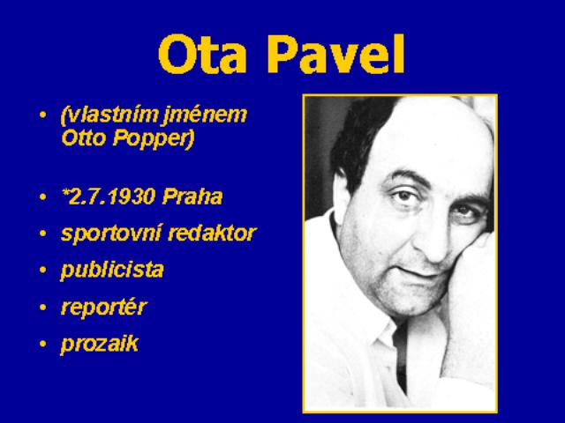OTA PAVEL

Lekce je koncipována jako beseda s prezentací s fotografiemi ze života autora. Je doplněna vybranými obálkami děl a čtenými ukázkami z knih. Přibližná časová dotace jedné lekce je 45 min.

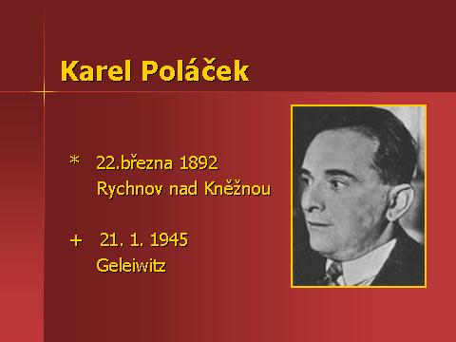KAREL POLÁČEK
Lekce je koncipována jako beseda s prezentací s fotografiemi ze života autora. Je doplněna obálkami děl a čtenými ukázkami. Přibližná časová dotace je 45 min.

***
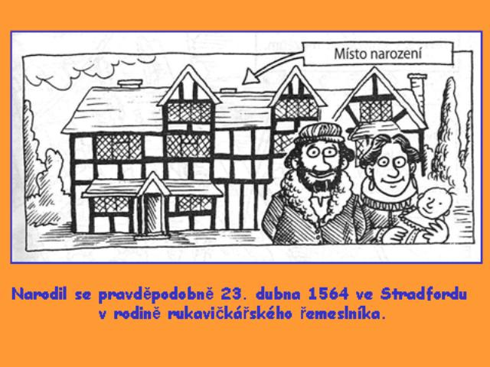

WILLIAM SHAKESPEARE
Lekce je zpracována jako beseda s prezentací podle knihy A. Donkinse William Shakespeare a jeho dramatická jednání z edice Děsivé dějiny. Žáci se seznámí s humornou formou zpracovaným životem a přehledem děl tohoto anglického dramatika Lekce je určena pro žáky 8.-9. tříd a tercií a kvart víceletých gymnázií. Časová dotace je přibližně 45 min., může se lišit podle délky ukázek z děl.

SVĚTOVÁ LITERATURA 17.-19. STOLETÍ: Knihy, které byly i nebyly určené dětem i dospělým (přehled světové literatury)
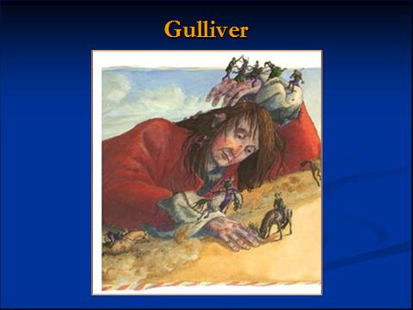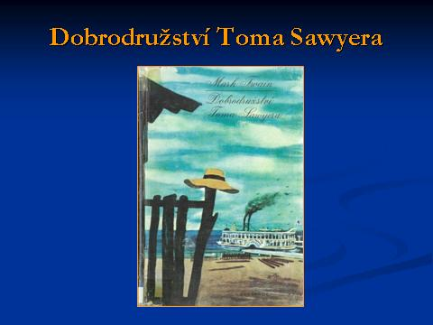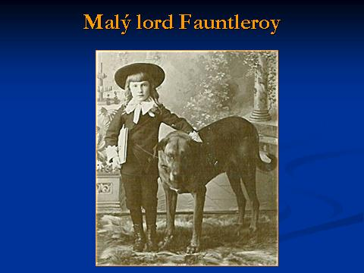

JULES VERNE
Lekce je koncipována jako beseda s prezentací s fotografiemi ze života autora a ukázkami z knih. Časová dotace jedné lekce je 45 min.

MARK TWAIN
Lekce je koncipována jako beseda s prezentací, v níž se žáci seznámí s životem a dílem autora. Lekce je doplněna ukázkami z knih i filmových zpracování.

HORORY
Lekce je koncipována jako beseda s prezentací a je určena pro žáky 8. a 9. ročníků a tercií a kvart víceletých gymnázií, kteří se seznámí s klasickými představiteli hororové tvorby – Mathew Gregory Lewis, Bram Stoker, Ira Levin. Přibližná časová dotace je 60 min.

FANTASY
Žáci se na ní blíže seznámí s původem tohoto beletristického žánru, jeho subžánry a čelními představiteli (J. R. R. Tolkien, C. S. Lewis, Robert E. Howard a další). Lekce s časovou dotací přibližně 45 min. je určena především starším ročníkům, lze ji však připravit i pro žáky 4. a 5. třídy. Dobu trvání besedy lze přizpůsobit.

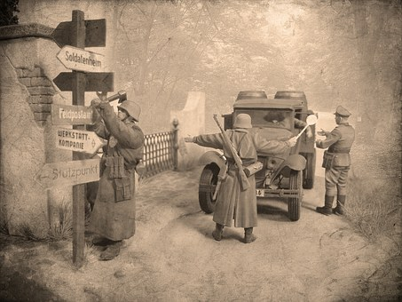DRUHÁ SVĚTOVÁ VÁLKA V SOUČASNÉ LITERATUŘE
Lekce je koncipována jako beseda nad zpracováními tématu v literatuře pro děti a mládež. Součástí jsou i čtené ukázky z vybraných knih. Beseda je určena pro 2. stupeň ZŠ a pro nižší gymnázia. Časová dotace lekce je přibližně 45 min.

***
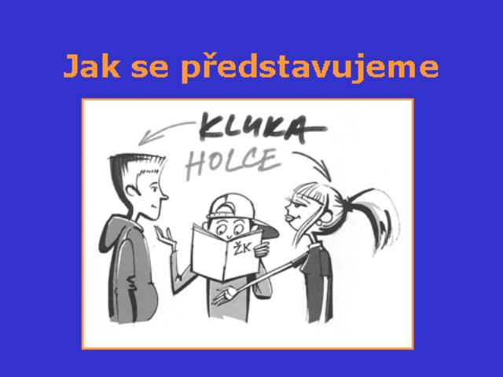

SLON V PORCELÁNU
Lekce s podtitulem Pravidla slušného chování pro každého je koncipována jako beseda s prezentací. Je určena pro žáky 7.-9. ročníku. Časová dotace lekce je přibližně 45 min.

CO JE TO RASISMUS?
Lekce je koncipována jako beseda s krátkou prezentací, která slouží jako shrnutí dané problematiky. Formou rozmlouvání s dětmi a čtenými ukázkami z literatury jsou vysvětleny pojmy rasismus, xenofobie apod. Časová dotace lekce je přibližně 45 min.

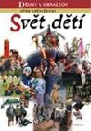DĚTSTVÍ V PRŮBĚHU STALETÍ
Lekce je koncipována jako beseda, na níž se žáci blíže seznámí, jak se k dětem přistupovalo v průběhu věku a jak bylo na tuto část života člověka nahlíženo. Beseda je určena pro 2. stupeň ZŠ a pro nižší gymnázia. Časová dotace lekce je přibližně 45 min.

***

Besedy pro všechny ročníky ZŠ

LEKCE INFORMAČNÍ GRAMOTNOSTI

Lekce je zaměřena na orientaci v knihovně, systém řazení knih a jejich vyhledávání v katalogu. Žáci se také seznámí s historií knihoven atd. Lektoři se zaměří na nutnost ověřování informací a vhodnost konkrétních zdrojů. U vyšších ročníků je třeba vyčlenit na lekci dvě vyučovací hodiny tak, aby žáci měli možnost si vyzkoušet získané informace prakticky.



Více informací o činnosti Knihovny Karla Dvořáčka naleznete na
www.kkdvyskov.cz
www.facebook.com/Knihovna
www.detskestranky.webnode.cz
https://www.facebook.com/D%C4%9Btsk%C3%A9-odd%C4%9Blen%C3%AD-KKD-574300332940338/?ref=br_rs
www.facebook.com/tklubKKD
www.instagram.com/knihovnavyskov

